Приложение №1
к Положению о технологических
соревнованиях по перспективным
направлениям развития радиосвязи

РЕГЛАМЕНТ

ПРОВЕДЕНИЯ ТЕХНОЛОГИЧЕСКИХ СОРЕВНОВАНИЙ
ПО ПЕРСПЕКТИВНЫМ НАПРАВЛЕНИЯМ
РАЗВИТИЯ РАДИОСВЯЗИ
«РАДИОФЕСТ-2019»

2019
- Организация и проведение соревнований
  - Технологические Соревнования по перспективным направлениям развития радиосвязи «РАДИОФЕСТ» (далее – Соревнования) проводятся по направлениям: «Радионавигация», «Радиосвязь/РЭБ», «Радиоперехват». По каждому направлению Соревнований предусмотрено одно конкурсное задание.
  - Командам-участницам Соревнований предоставляется право выбора одного или нескольких направлений для участия в Соревнованиях.
  - Победитель и призёры Соревнований определяются отдельно в каждом из направлений.
  - Соревнования проводятся в соответствии с Календарем подготовки и проведения Соревнований (Приложение №3 к Положению о Соревнованиях).
  - Организатором Соревнований предоставляет всем командам-участникам Соревнований одинаковые комплекты оборудования.
  - В день проведения Соревнований участникам запрещается использовать какое-либо оборудование, излучающее в эфир радиосигналы, кроме оборудования, предоставленного организатором Соревнований.
- Направление «Радионавигация»
  - Название конкурса - «Охота на лис».
  - Конкурсное задание заключается в определении координат нескольких источников радиоизлучения с использованием нескольких комплектов оборудования.
  - Условия проведения конкурса.
    - Команды принимают участие в конкурсе поочерёдно, согласно жеребьёвке, проводимой Оргкомитетом Соревнований.
    - Игровое поле представляет собой квадрат со стороной не менее пяти метров.
    - Каждый комплект оборудования включает две разнесённые антенны. Отсутствуют внешние средства синхронизации комплектов оборудования между собой.
    - Комплекты оборудования (не менее 3 штук, но не более 9 штук) команды-участника конкурса и источники радиоизлучения (2 штуки) располагаются случайным образом внутри квадрата игрового поля.
    - Все комплекты оборудования команды-участника конкурса и сервер Оргкомитета Соревнований объединены в проводную Ethernet-сеть.
    - Один из углов квадрата игрового поля является началом отсчёта декартовой системы координат, в которой необходимо определить координаты двух источников радиоизлучения. У каждого комплекта оборудования собственные координаты совпадают с центром антенной системы, состоящей из двух штыревых антенн, направленных перпендикулярно плоскости игрового поля. Угол поворота антенной системы - произвольный.
    - Рассчитанные в ходе выполнения конкурсного задания координаты источников радиоизлучения, записываются в файл в виде пар вещественных чисел. Файл с координатами загружается на сервер Оргкомитета Соревнований по проводной Ethernet-сети. Правила наименования файлов и способ доступа к серверу Оргкомитета приведены в Приложении А.
    - Координатой источника радиоизлучения является расстояние в метрах от начала координатных осей игрового поля до точек проекции его расположения в игровом поле на соответствующие координатные оси.
    - Каждая координата источника радиоизлучения записывается в файл в формате: первое вещественное число обозначает расстояние по оси X, второе вещественное число обозначает расстояние по оси У, в качестве разделительного символа используется двоеточие (пример - 3,54:2,17 ).
    - Каждая координата источника радиоизлучения записывается в файл на отдельной строке. Порядок записи координат источников радиоизлучения не важен. Пример записи результатов в файл приведен в Приложении В.
    - Количество комплектов оборудования и их координаты будут сообщены участникам Соревнований в подготовительный день Соревнований (согласно Календарю Соревнований).
    - Время проведения конкурса ограничено — не более 5-ти минут для каждой команды.
    - Излучаемый источником радиоизлучения сигнал — гармонический сигнал с псевдослучайной перестройкой рабочей частоты.
    - Время излучения сигнала на рабочей частоте составляет не менее 1 секунды.
    - Рабочий диапазон частот будет сообщен участникам Соревнований в подготовительный день Соревнований (согласно Календарю Соревнований).
  - Условия определения победителя и призёров.
    - По данным, полученным от каждой команды в ходе выполнения конкурсного задания, вычисляется суммарный показатель погрешности, равный корню из суммы квадратов погрешностей по каждой координате источников радиоизлучения. По значениям суммарного показателя погрешности строится сводная таблица результатов участников конкурса.
    - Выигрывает команда с минимальной величиной суммарного показателя погрешности (согласно сводной таблице результатов).
    - Призёрами становятся команды, занявшие второе и третье место в сводной таблице результатов.
- Направление «Радиосвязь/РЭБ»
  - Название конкурса – «Захват флага».
  - Конкурсное задание заключается в организации радиообмена между двумя комплектами оборудования с целью передачи как можно большего объёма информации в условиях радиоэлектронного противодействия команды соперника, а также в создании условий, препятствующих радиообмену команды соперника с использованием тех же комплектов оборудования.
  - Условия проведения конкурса.
    - В ходе проведения конкурса команды соревнуются между собой. Конкурс проходит по олимпийской системе. Турнирная «сетка» определяется согласно жеребьёвке, проводимой Оргкомитетом Соревнований.
    - Игровое поле представляет собой квадрат со стороной не более четырёх метров.
    - Комплекты оборудования, предоставленные командам-участницам, располагаются по центру сторон квадрата игрового поля, так что бы комплекты оборудования одной команды находились на противоположных сторонах квадрата. Все комплекты оборудования имеют проводное Ethernet-подключение к серверу Оргкомитета Соревнований.
    - Комплект оборудования каждой команды условно делится на оборудование, выполняющее роль передатчика информации, и оборудование, выполняющее роль приемника информации. При этом фактических ограничений на комплекты оборудования не накладывается, то есть, оборудование, выполняющее роль передатчика информации, может так же использоваться для приема информации по радиоканалу, соответственно, оборудование, выполняющее роль приемника информации, может так же использоваться для передачи информации по радиоканалу.
    - Комплект оборудования, выполняющий роль передатчика, имеет доступ к серверу Оргкомитета Соревнований по проводному Ethernet-подключению для загрузки исходного файл, который необходимо передать по радиоканалу на приёмник своей команды. Правила наименования файлов и способ доступа к серверу Оргкомитета приведены в Приложении А.
    - Комплект оборудования, выполняющий роль приёмника, имеет доступ к серверу Оргкомитета Соревнований по проводному Ethernet-подключению для выгрузки файла, принятого по радиоканалу в ходе выполнения конкурсного задания.
    - Последовательность байтов в исходном файле образует пакеты по 1024 байта в каждом пакете (0 - 1023 байт — первый пакет, 1024 - 2047 байт — второй пакет и т.д.). Для каждой команды исходный файл уникален.
    - Для противодействия радиопередаче команды соперника допускается использовать любые методы, алгоритмы и программные средства, реализованные исключительно на предоставленном оборудовании.
    - Рабочий диапазон частот передачи-приема будет сообщен участникам Соревнований в подготовительный день Соревнований (согласно Календарю Соревнований).
    - Время проведения конкурса ограничено — не более 5-ти минут для каждого раунда конкурса (для каждой пары участников).
  - Условия определения победителя.
    - Выигрывает команда, победившая в финале. Второе место присуждается команде финалисту. Третье место присуждается командам- полуфиналистам.
    - В каждом раунде конкурса из двух соревнующихся команд победителем признается команда, передавшая наибольший объем информации.
    - Объем переданной информации определяется числом верно переданных по радиоканалу пакетов. Пакет считается верно переданным, если все 1024 байта принятых по радиоканалу одного пакета соответствуют 1024 байтам этого же пакета из исходного файла.
- Направление «Радиоперехват»
  - Название конкурса – «Поймай волну».
  - Конкурсное задание заключается в автоматическом определении вида модуляции сигнала.
  - Условия проведения конкурса.
    - В ходе проведения конкурса команды соревнуются между собой. В конкурсе одновременно принимает участие от двух до шести команд. Конкурс проходит по олимпийской системе. Турнирная «сетка» определяется согласно жеребьёвке, проводимой Оргкомитетом Соревнований.
    - Игровое поле представляет собой круг, диаметром не менее трёх метров.
    - Оборудование, служащее передатчиком сигнала, располагается в центре игрового поля. Комплекты оборудования соревнующихся команд располагаются на границе круга так, чтобы никто из участников конкурса не имел преимущества перед другими участниками при приеме излучаемого передатчиком сигнала. Все комплекты оборудования соревнующихся команд имеют проводное Ethernet-подключение к серверу Оргкомитета Соревнований.
    - Передатчик сигнала передает в эфир информацию в виде пакетов. Каждый пакет имеет заголовок и тело.
    - Заголовок пакета имеет следующую структуру: первый байт всегда спецсимвол Тильда (0х7E); следующие четыре байта — номер пакета; последний байт — контрольная сумма заголовка, вычисленная по алгоритму CRC-8-CCITT (порождающий многочлен g(x)=x8+x2+x+1), в расчете контрольной суммы участвует только номер пакета.
    - Вид модуляции, используемый для передачи источником сигнала заголовка пакета, известен — BPSK. Битовая скорость передачи составляет 19200бит/сек.
    - Тело пакета содержит 1024 байт информации, скорость передачи составляет 19200бит/сек. Виды модуляции, используемые для передачи источником сигнала тела пакета (Целевого сигнала), не известен и выбираются Оргкомитетом Соревнований из следующего множества:
а) фазовая манипуляция (BPSK, QPSK, ..., n-PSK), где n — не более 128;
б) квадратурная амплитудная манипуляция (n-QAM) где, n — не более 256).
    - Перед передачей заголовка пакета в течении определенного интервала времени источник сигнала излучает тоновый сигнал. Частота тонового сигнала будет сообщена участникам Соревнований в подготовительный день Соревнований (согласно Календарю Соревнований).
    - Перед передачей тела пакета также в течении определенного интервала времени источник сигнала излучает тоновый сигнал. Частота тонового сигнала будет сообщена участникам Соревнований в подготовительный день Соревнований (согласно Календарю Соревнований).
    - Итоговая структура передаваемого источником сигнала имеет вид [PS1] — [BPSK] — [PS2] — [X-QAM] — [PS1], где [PS1] — первый тоновый сигнал, [BPSK] — заголовок пакета с известной модуляцией сигнала, [PS2] — второй тоновый сигнал, [X-QAM] — тело пакета с неизвестной (необходимо определить) модуляцией сигнала.
    - Изменение вида модуляции Целевого сигнала может происходить не чаще, чем через каждые четыре переданных пакета.
    - Рабочий диапазон частот будет сообщен участникам Соревнований в подготовительный день Соревнований (согласно Календарю Соревнований).
    - Определенные в ходе выполнения конкурсного задания виды модуляции Целевого сигнала, записываются в файл в виде пары символов номер (из заголовка пакета) и вид модуляции Целевого сигнала соответствующего пакета. Файлы с записями видов модуляции загружается на сервер Оргкомитета Соревнований по проводной Ethernet-сети. Правила наименования файлов и способ доступа к серверу Оргкомитета приведены в Приложении А. Пример записи видов модуляции в файл приведен в Приложении В.
    - Время проведения конкурса ограничено — не более 5-ти минут для каждого раунда конкурса.
  - Условия определения победителя.
    - Выигрывает команда, победившая в финале. Второе место присуждается команде финалисту. Третье место присуждается командам-полуфиналистам.
    - В каждом раунде конкурса из числа соревнующихся команд победителем признается команда, верно принявшая наибольшее количество пакетов. Пакет считается верно принятым, если номер пакета и вид модуляции принятого пакета соответствуют номеру пакета и виду модуляции пакета, отправленного источником сигнала.
- Оборудование и площадки для соревнований
  - Для принятия участия в любом из направлений соревнований Оргкомитетом Соревнований на период проведения Соревнований всем участникам предоставляется одинаковый комплект оборудования.
  - Комплект оборудования состоит: из радио-части; вычислительной части; антенн. Взаимодействие между радио-частью и вычислительной частью осуществляется по интерфейсу USB3.0.
    - Радио-часть состоит из комплекта SDR-оборудования LimeSDR USB Type-A.
    - Рабочая полоса частот ограничена внешним фильтром и составляет полосу не более 50 МГц.
    - Документация на аппаратуру радио-части доступна по адресу (https://wiki.myriadrf.org/LimeSDR-USB).
    - Вычислительная часть состоит из одноплатного компьютера
Raspberry Pi 4 Model B 4GB (https://www.raspberrypi.org/products/raspberry-pi-4-model-b/).
    - Антенны имеют равномерную круговую диаграмму направленности в сечении плоскости, параллельной игровому полю.
  - При проведении Соревнований используется один и тот же тип антенн.
  - В направлении Соревнований «радионавигация» расстояние между антеннами двухканального приёмника (база) составляет не более 70 см.
  - В направлении Соревнований «радионавигация» в радио-части комплектов оборудования используется два канала.
  - В направлении Соревнований «радиоперехват» и «радиосвязь/РЭБ» используется один канала радио-части комплектов оборудования, второй канал радио-части затерминнирован (заглушен).
  - Изменение прошивки ПЛИС на LimeSDR не допускается.
  - Игровое поле Соревнования по направлению «Радионавигация» изображено на рисунке 1. Расположение комплектов оборудования, изображённое на рисунке 1, не соответствует расположению оборудования при проведении конкурса.
  - Игровое поле Соревнования по направлению «Радиосвязь/РЭБ» изображено на рисунке 2.
  - Игровое поле Соревнования по направлению «Радиоперехват» изображено на рисунке 3.
  - Подключение сети Ethernet осуществляет с помощью вычислительной части и использованием Ethernet разъемы на плате Raspberry Pi.
  - Комплекты оборудования, предоставленные участникам, вместе с сервером Оргкомитета Соревнований объединены в одноранговую проводную IP-сеть, в которой сервер Оргкомитета Соревнований выполняет роль SFTP и DHCP сервера. IP адреса комплектам оборудования участников назначаются автоматически с помощью DHCP сервера.
  - В конкурсе по направлению «Радиосвязь/РЭБ» комплекты оборудования и сервера Оргкомитета образуют две проводные сети. В одну сеть объединены комплекты оборудования, выполняющие роль радиопередатчиков, во вторую сеть объединены комплекты оборудования, выполняющие роль радиоприемников.
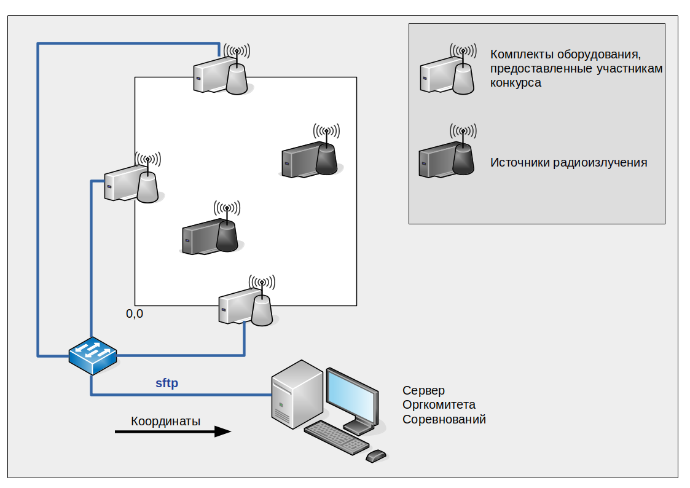
Рисунок 1. Игровое поле Соревнования по направлению «Радионавигация».
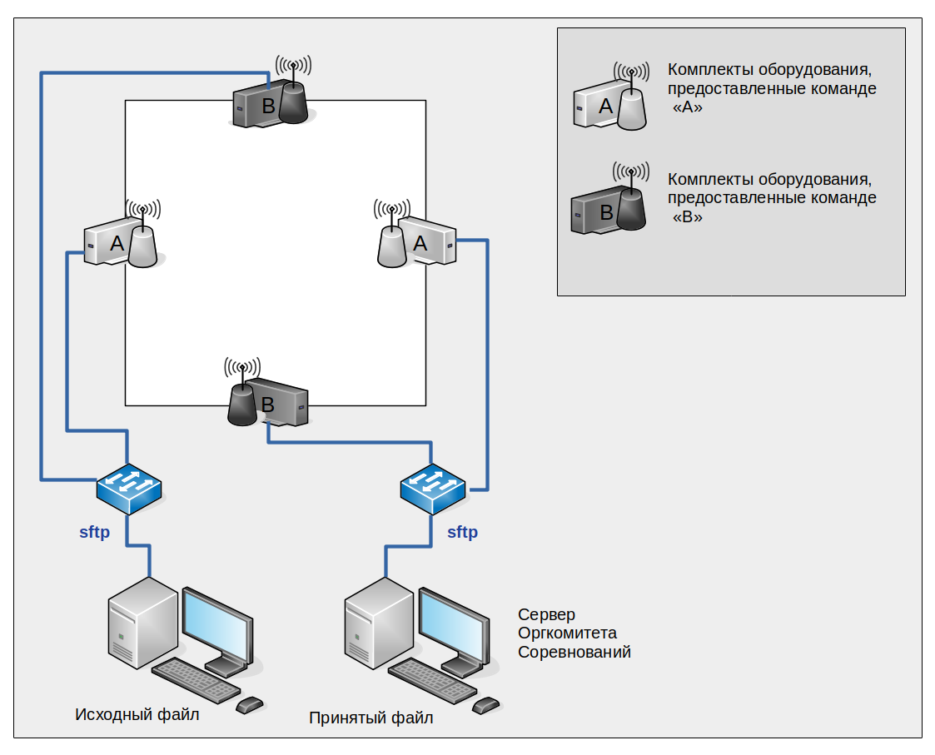
Рисунок 2. Игровое поле Соревнования по направлению «Радиосвязь/РЭБ»
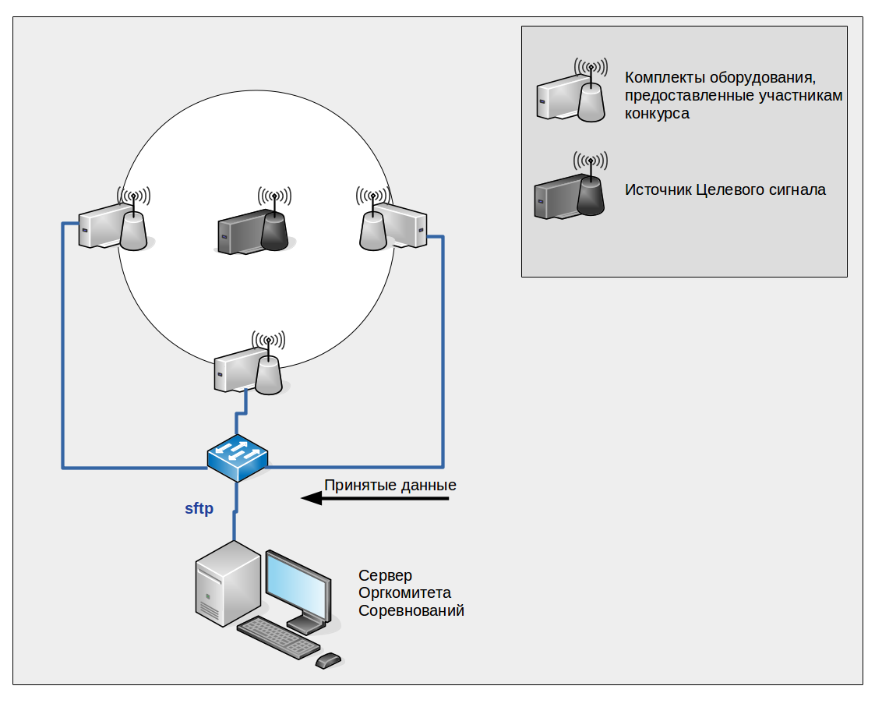
Рисунок 3. Игровое поле Соревнования по направлению «Радиоперехват»

- Порядок выполнения заданий
  - После подготовки комплектов оборудования команд, участвующих в раунде конкурса, судья Соревнований включает питание оборудования команд.
  - Во время Соревнования команды не могут использовать какую-либо электронную и другую аппаратуру, кроме предоставленных комплектов оборудования.
  - Команды не могут помещать свой комплект оборудования куда-либо, кроме поверхности стола, на котором это оборудование располагалось до начала Соревнований.
  - По истечению игрового времени, отведённого на выполнение конкурсного задания, судья останавливает Соревнование путём ограничения доступа к серверу сбора результатов.
- Программное обеспечение
  - Организатор не накладывает каких-либо ограничений на используемый при подготовке к решению конкурсных заданий инструментарий, программные пакеты, библиотеки, языки программирования или операционную систему.
  - При подготовке комплектов оборудования для проведения раунда конкурса команды-участницы предоставляют SD-карты, совместимые с Raspberry Pi 4 Model B 4GB, и содержащие образ программного обеспечения для выполнения конкурсного задания. Требования к образу с программным обеспечением:
    - Программное обеспечение должно иметь возможность автоматически выполнять задание, после включения питания оборудования.
    - Определение сетевых настроек должно осуществляться с помощью протокола DHCP.
    - Должны быть установлены утилиты, позволяющие отправлять и загружать файла на сервер Оргкомитета Соревнований с идентификацией по открытому ключу.
  - При подключении к серверу Оргкомитета Соревнований для приёма и передачи данных используется протокол SFTP. Для идентификации на файловом сервере в качестве имени пользователя (логин) используется название команды, в качестве пароля используется открытый ключ, переданный Оргкомитету Соревнований вместе с заявкой команды на Соревнования. Способ получения идентификационного ключа приведен в комментариях к оформлению заявки на участие в Соревнованиях.
  - Для выгрузки и загрузки данных (файлов) сервер Оргкомитета Соревнований доступен по адресу 192.168.0.1.
  - Имена загружаемых и выгружаемых файлов подчиняются следующим требованиям:
    - Имена файлов состоят из двух частей, разделенных символом подчеркивания. Первая часть — название направления Соревнований, вторая часть название команды.
    - Название направления Соревнований приводится в латинской транскрипции, слова разделяются нижним подчеркиванием и записываются в нижнем регистре: flag_capture; fox_hunt; wave_capture.
  - Пример команд загрузки/выгрузки данных приведен в приложении А.
  - Название команды (используется в качестве логина SFTP) должно соответствовать следующим требованиям:
    - Начинаться с латинской буквы в нижнем регистре или знака подчеркивания.
    - Может содержать цифры, латинские символы в нижнем регистре, нижние подчеркивания, точки.
    - Общая длинна названия команды не может превышать 32 символа.

- Подготовительный день Соревнований
  - В подготовительный день Соревнований (согласно Календарю Соревнований) участникам будут предоставлены параметры конкурсных заданий и комплекты оборудования.
  - Параметры конкурсных заданий. Для каждого конкурсного задания будет сообщен рабочий диапазон частот. Для конкурса по направлению «радионавигация» количество доступных комплектов оборудования и их координаты на игровом поле.
  - Комплекты оборудования (радиочасть, вычислительная часть и антенны) для проведения отладки программного обеспечения.
  - Для конкурса по направлению «радионавигация» и «радиоперехват» будут предоставлены комплекты оборудования источник радиоизлучения и источник Целевого сигнала.

- Особые положения
  - Организатор Соревнований может вносить изменения в правила и расписание до начала Соревнований, заранее оповестив об этом участников.
  - Вопросы, не отражённые в данном Регламенте проведения Соревнований, решаются Судейской коллегией по согласованию с Организационным комитетом Соревнований.
- Приложение А. Примеры загрузки/выгрузки файлов на sft-сервер
  - Пример использования клиента secure copy:

Выгрузка файла с сервера Оргкомитета.

sсp 192.168.0.1/home/[dir_название команды]/[имя файла]
Загрузка файла на сервер Оргкомитета.

scp [Полный путь к файлу результата] 192.168.0.1/[dir_название команды]/

  - Пример использования утилиты curl:

Выгрузка файла с сервера Оргкомитета.

curl -k -u [название команды (логин)]: --key [путь к закрытому ключу] --pubkey [путь к открытому ключу] sftp://192.168.0.1/home/[dir_название команды (логин)]/[имя файла задания] -o [локальное имя файла]
Пример:

curl -k -u team_name: --key /root/.ssh/id_rsa --pubkey /root/.ssh/id_rsa.pub sftp://192.168.0.101/home/dir_team_name/flag_capture_ team_name -o task
Загрузка файла на сервер Оргкомитета.

curl -T result -k -u [название команды (логин)]: --key [путь к закрытому ключу] --pubkey [путь к открытому ключу] sftp://192.168.0.101/home/[dir_название команды (логин)]/[имя файла задания]
Пример:

curl -T result -k -u team_name: --key /root/.ssh/id_rsa --pubkey /root/.ssh/id_rsa.pub sftp://192.168.0.101/home/dir_team_name/flag_capture_ team_name

  - Пример использования pycurl(python3)

Установка необходимых пакетов:

apt install libcurl4-openssl-dev libssl-dev
pip install pycurl

Сохранение файла в буфере:

import pycurl
from io import BytesIO
c = pycurl.Curl()
c.setopt(pycurl.URL, 'sftp://192.168.0.1/home/dir_team_name/flag_capture_team_name')
c.setopt(pycurl.SSH_PUBLIC_KEYFILE, '/root/.ssh/id_rsa.pub')
c.setopt(pycurl.SSH_PRIVATE_KEYFILE, '/root/.ssh/id_rsa')
c.setopt(pycurl.SSL_VERIFYHOST, False)
c.setopt(pycurl.SSL_VERIFYPEER, False)
c.setopt(pycurl.USERPWD, "team_name:")
b = BytesIO()
c.setopt(pycurl.WRITEFUNCTION, b.write)
c.perform()
c.close()
...

Загрузка файла на сервер Оргкомитета

import pycurl
import os

c = pycurl.Curl()
c.setopt(pycurl.URL, 'sftp://192.168.0.1/home/dir_team_name/flag_capture_team_name')
c.setopt(pycurl.SSH_PUBLIC_KEYFILE, '/root/.ssh/id_rsa.pub')
c.setopt(pycurl.SSH_PRIVATE_KEYFILE, '/root/.ssh/id_rsa')
c.setopt(pycurl.SSL_VERIFYHOST, False)
c.setopt(pycurl.SSL_VERIFYPEER, False)
c.setopt(pycurl.USERPWD, "team_name:")
c.setopt(pycurl.UPLOAD, True)
inputfile=open("res","rb")
c.setopt(pycurl.INFILE, inputfile)
c.setopt(pycurl.INFILESIZE, os.fstat(inputfile.fileno()).st_size)
c.perform()
inputfile.close()
c.close()
…

  - Пример использования клиента libcurl (c++)

Выгрузка файла с сервера Оргкомитета:

#include <stdio.h>
#include <curl/curl.h>
#include <syslog.h>

#define FILENAME "flag_capture_team_name"
#define LOGIN "team_name"
#define URL "sftp://192.168.0.101/home/dir_"LOGIN"/" FILENAME
#define PUBLIC_KEY "/root/.ssh/id_rsa.pub"
#define PRIVATE_KEY "/root/.ssh/id_rsa"

int main(void)
{
FILE *fh=NULL;
CURL *curl;
CURLcode res;
fh=fopen(FILENAME,"wb");

if (!fh)
{
syslog(LOG_ERR,"Error file open.");
return 1;
}

curl_global_init(CURL_GLOBAL_DEFAULT);

curl = curl_easy_init();

if(curl) {
curl_easy_setopt(curl, CURLOPT_URL, URL);
curl_easy_setopt(curl, CURLOPT_SSH_PUBLIC_KEYFILE, PUBLIC_KEY);
curl_easy_setopt(curl, CURLOPT_SSH_PRIVATE_KEYFILE, PRIVATE_KEY);
curl_easy_setopt(curl, CURLOPT_SSL_VERIFYHOST, 0);
curl_easy_setopt(curl, CURLOPT_SSL_VERIFYPEER, 0);
curl_easy_setopt(curl, CURLOPT_USERPWD, LOGIN":");
curl_easy_setopt(curl, CURLOPT_WRITEFUNCTION, fwrite);
curl_easy_setopt(curl, CURLOPT_WRITEDATA, fh);
res = curl_easy_perform(curl);

curl_easy_cleanup(curl);

if(CURLE_OK != res)
syslog(LOG_ERR,"curl told us %d\n", res);

curl_global_cleanup();
}

if (fh)
fclose(fh);

return 0;
}

Загрузка файла на сервер Оргкомитета:

#include <stdio.h>
#include <curl/curl.h>
#include <syslog.h>

#define FILENAME "flag_capture_team_name"
#define LOGIN "team_name"
#define URL "sftp://192.168.0.1/home/dir_"LOGIN"/" FILENAME
#define PUBLIC_KEY "/root/.ssh/id_rsa.pub"
#define PRIVATE_KEY "/root/.ssh/id_rsa"

int main(void)
{
FILE *fh=NULL;
CURL *curl;
CURLcode res;
fh=fopen(FILENAME,"rb");

if (!fh)
{
syslog(LOG_ERR,"Error file open.");
return 1;
}

curl_global_init(CURL_GLOBAL_DEFAULT);

curl = curl_easy_init();
if(curl) {
curl_easy_setopt(curl, CURLOPT_URL, URL);
curl_easy_setopt(curl, CURLOPT_SSH_PUBLIC_KEYFILE, PUBLIC_KEY);
curl_easy_setopt(curl, CURLOPT_SSH_PRIVATE_KEYFILE, PRIVATE_KEY);
curl_easy_setopt(curl, CURLOPT_SSL_VERIFYHOST, 0);
curl_easy_setopt(curl, CURLOPT_SSL_VERIFYPEER, 0);
curl_easy_setopt(curl, CURLOPT_USERPWD, LOGIN":");
curl_easy_setopt(curl, CURLOPT_READFUNCTION, fread);
curl_easy_setopt(curl, CURLOPT_READDATA, fh);
curl_easy_setopt(curl, CURLOPT_UPLOAD, 1);
res = curl_easy_perform(curl);

curl_easy_cleanup(curl);

if(CURLE_OK != res) {
syslog(LOG_ERR,"curl told us %d\n", res);
}
curl_global_cleanup();
}
fclose(fh);
return 0;
}

- Приложение В. Примеры записи результатов выполнения конкурсов в файл
  - Конкурс «Охота на лис».
    - Пример файла с координатами источников радиоизлучения

2.14 1.19
-0.50 2.10
    - Пример генерации файла результатов Python3:

a = [[2.14, 1.19], [-0.50, 2.10]]
with open("fox_hunt_hunters","w") as f:
for row in a:
f.write('{:3.2f}\t{:3.2f}\n'.format(row[0],row[1]));
f.close()
    - Пример генерации файла результатов С:

FILE * pFile=NULL;
int n=0;
float a[3][2] = {{2.14, 1.19}, {-0.50,2.10}};
pFile = fopen ("fox_hunt_hunters","w");
if (pFile)
{
for (n=0 ; n<2 ; n++)
fprintf (pFile, "%3.2f\t%3.2f\n",a[n][0],a[n][1]);
fclose (pFile);
}
  - Конкурс «Поймай волну»
    - Пример файла с видами модуляции источника сигнала

1 BPSK
2 128-PSK
3 256-QAM
…
65536 64-QAM
    - Пример генерации файла результатов Python3:

b=[[1,'BPSK'],[2,'128-PSK'],[3,'256-QAM']...]
with open("wave_capture_captures","w") as f:
for row in b:
f.write('{:d}\t{:s}\n'.format(row[0],row[1]))
f.close()
    - Пример генерации файла результатов C:

FILE * pFile=NULL;
u_int32_t n;
char modulation[][8]={"BPSK", "QPSK", "6-PSK", "8-PSK",
"16-PSK", "32-PSK", "64-PSK", "128-PSK",
"16-QAM", "64-QAM", "128-QAM", "256-QAM"};
char* a[65536];
memset(a, 0,sizeof(a));
for (n=0 ; n<600 ; n++)
a[n]=modulation[rand()%12];
pFile = fopen ("fox_hunt_hunters","w");

if (pFile)
{
for (n=0 ; n<65535 && a[n]!=0 ; n++)
{
fprintf (pFile, "%d\t%s\n",n,a[n]);
}
fclose (pFile);
}

